*📖 Guía de Usuario - Tareas Pendientes*

📅 **Versión:** 1.0  
👨‍💻 **Desarrollador:** Jonatan Tajada Rico  
📱 **Compatibilidad:** Android 7.0 o superior

**📌 Índice**

1️. **Introducción**  
2️. **Instalación y Requisitos**  
3️. **Pantallas y Funcionalidades**  
4️. **Gestión de Tareas**  
5️. **Configuración de la Aplicación**  
6️. **Modo Claro y Oscuro**  
7️. **Cierre de Sesión y Seguridad**  
8️. **Preguntas Frecuentes**  
9️. **Créditos y Contacto**

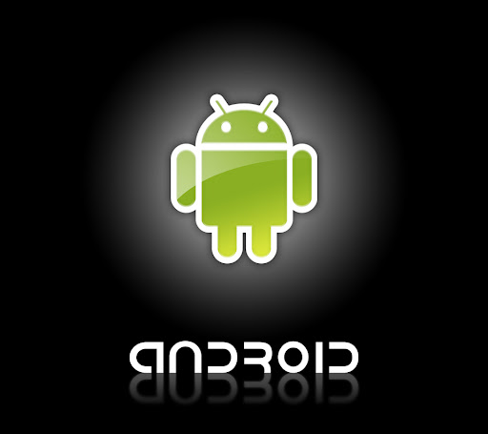

**1️. Introducción**

📌 **Tareas Pendientes** es una aplicación diseñada para ayudarte a organizar tus tareas de manera eficiente. Con esta app, puedes:

✔️ **Crear, editar y eliminar tareas**  
✔️ **Marcar tareas como completadas o pendientes**  
✔️ **Agregar imágenes y descripciones a las tareas**  
✔️ **Usar un calendario para seleccionar fechas fácilmente**  
✔️ **Personalizar la interfaz con modo claro y oscuro**  
✔️ **Gestionar tu cuenta y cerrar sesión de forma segura**

🔗 **Tecnologías utilizadas:**

* **Lenguaje:** Java ☕
* **Base de datos:** SQLite 📂
* **Almacenamiento de sesión:** SharedPreferences 🔑

**2️. Instalación y Requisitos**

📲 **Requisitos del sistema**  
 🔹 **Sistema Operativo:** Android 7.0 o superior  
 🔹 **Espacio en memoria:** Mínimo 50 MB  
 🔹 **Conexión a internet:** No requerida para uso básico

📥 **Instalación**  
 1️. Descarga la aplicación e instálala en tu dispositivo.  
 2️. Una vez instalada, abre la aplicación y accede a la pantalla de inicio de sesión.  
 3️. ¡Listo! Puedes registrarte y comenzar a gestionar tus tareas.

**3️. Pantallas y Funcionalidades**

🔑 **Inicio de Sesión & Registro**

* Para acceder, introduce tu **correo electrónico y contraseña**.
* Si eres nuevo, presiona **"Crear Cuenta"** y rellena los datos.

🏠 **Pantalla Principal**

* Desde aquí puedes:  
  ✔️ **Ver tus tareas**  
  ✔️ **Crear una nueva tarea**  
  ✔️ **Acceder a la configuración**  
  ✔️ **Cerrar la aplicación**

📋 **Lista de Tareas**

* Muestra todas tus tareas ordenadas por fecha.
* Puedes **editar**, **eliminar** o **completar** una tarea fácilmente.

✏️ **Crear / Editar Tarea**

* Introduce un **título**, **descripción**, **fecha** y **imagen opcional**.
* Guarda la tarea y aparecerá en tu lista.

🔍 **Detalle de Tarea**

* Muestra toda la información de una tarea específica.

⚙️ **Configuración**

* Modifica tus datos de usuario.
* Cambia entre **modo claro y oscuro**.
* Cierra sesión para mayor seguridad.

**4️. Gestión de Tareas**

📌 **Crear una tarea**  
 1️. Presiona el botón **"Crear Nueva Tarea"**.  
 2️. Rellena los campos:

* 📌 **Título** (obligatorio)
* 📝 **Descripción** (opcional)
* 📅 **Fecha** (seleccionable con calendario)
* 📸 **Imagen** (opcional, desde la galería)

3️. Guarda la tarea y aparecerá en la lista.

✏️ **Editar una tarea**

* Desde la lista de tareas, presiona el botón **"Editar"**.
* Modifica los campos y guarda los cambios.

🗑 **Eliminar una tarea**

* Desde la lista, presiona el botón **"Eliminar"**.
* Confirma la acción para borrar la tarea.

✅ **Marcar tarea como completada**

* Presiona el botón **"Completar"** o **"Marcar como pendiente"** según corresponda.

**5️. Configuración de la Aplicación**

⚙️ **Accede a la Configuración desde el menú principal**  
Desde aquí puedes:

✔️ Modificar tu nombre y correo electrónico.  
✔️ Cambiar el modo de la interfaz (claro/oscuro).  
✔️ Cerrar sesión de manera segura.

**6️. Modo Claro y Oscuro**

🌞 **Modo Claro**

* Fondo blanco con texto oscuro.
* Ideal para usar en ambientes iluminados.

🌙 **Modo Oscuro**

* Fondo oscuro con texto claro.
* Perfecto para usar de noche o reducir fatiga visual.

🔄 **¿Cómo cambiar el tema?**  
 1️. Ve a **Configuración**  
 2️. Presiona el botón **"Cambiar Tema"**  
 3️. La aplicación aplicará el cambio automáticamente.

**7️. Cierre de Sesión y Seguridad**

🔐 **Cerrar sesión**

* Desde **Configuración**, presiona **"Cerrar Sesión"**.
* Te redirigirá a la pantalla de inicio de sesión.

🚪 **Salir completamente de la app**

* Desde la pantalla principal, presiona **"Cerrar Aplicación"**.
* Se borrarán tus datos de sesión y la app se cerrará.

📌 **Nota:** Para iniciar sesión nuevamente, deberás introducir tus credenciales.

**8️. Preguntas Frecuentes (FAQ)**

🔹 **¿La app guarda mis tareas en la nube?**  
 No, las tareas se guardan localmente en tu dispositivo.

🔹 **¿Puedo recuperar tareas eliminadas?**  
 No, una vez eliminadas no hay opción de recuperación.

🔹 **¿Es posible cambiar mi correo electrónico?**  
 Sí, puedes modificarlo desde la **Configuración**.

🔹 **¿Necesito internet para usar la app?**  
 No, puedes usarla sin conexión.